Министерство науки и высшего образования Российской Федерации

Федеральное государственное бюджетное образовательное учреждение

высшего образования

«Вятский государственный университет»

Колледж ВятГУ

**ОТЧЕТ**

**ПО ДОМАШНЕЙ КОНТРОЛЬНОЙ РАБОТЕ №1**

**«ВЫЧИСЛЕНИЕ ЗНАЧЕНИЯ ФУНКЦИИ»**

**ПО ДИСЦИПЛИНЕ «ОСНОВЫ АЛГОРИТМИЗАЦИИ И ПРОГРАММИРОВАНИЯ»**

Выполнил: студент учебной группы

ИСПк 205-52-00

Никифорова Ульяна

Алексеевна

Преподаватель:

Сергеева Елизавета Григорьевна

Киров

2023

1. Цель работы: изучить базовую структуру организации программы и основные конструкции языка программирования Pascal
2. Формулировка задания (с вариантом)

Вариант 10

1. Написать программу, вычисляющую значение функции:

cos(x)*x^2, если x<-10;

(x^(0,1*x)/31) * (e^x/59), если -10<=x<-4;

lg(x), если -4<=x<5

x^3*x-cos(x), если 5<=x.

1. Вычислить значение функции на интервале [-12;7] с шагом 0,1.
2. Описание алгоритма

Задание 1:

Задаём тип переменной x, далее программа попросит пользователя ввести само число, далее программа проверяет введённое число условиями и вычисляет значение переменной y, если число не входит в ведённый диапазон условия, то этого значения не существует, а если входит то выведет значение.

Задание 2:

Задаём тип переменной x и определяем диапазон. Затем диапазон проверяется по условию и далее прибавляет шаг в 0,1.

1. Схема алгоритма с комментариями

Задача 1

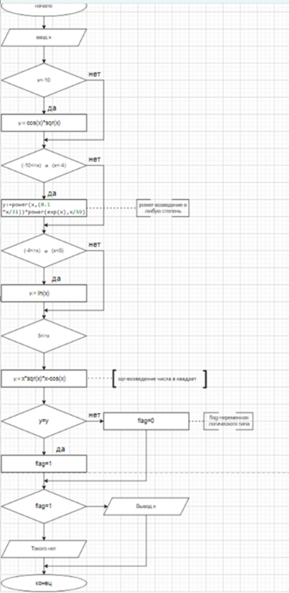

Задача 2

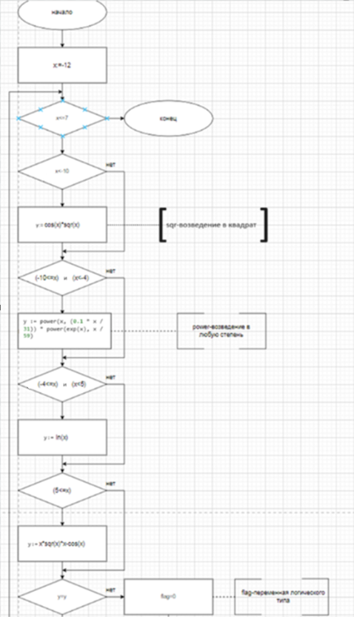

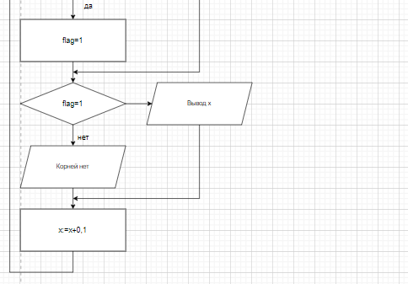

1. Код программы

Задача 1

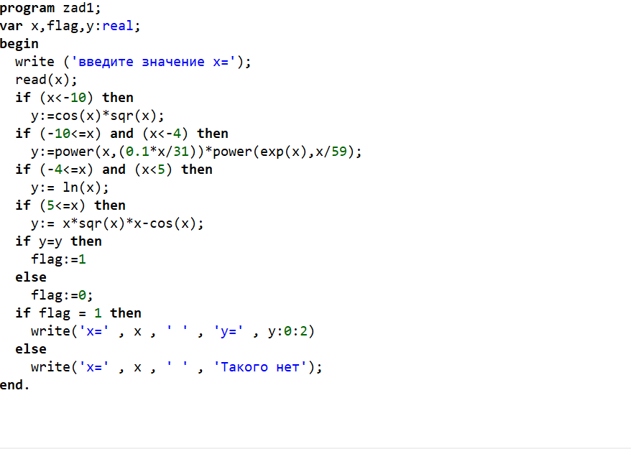

Задача 2

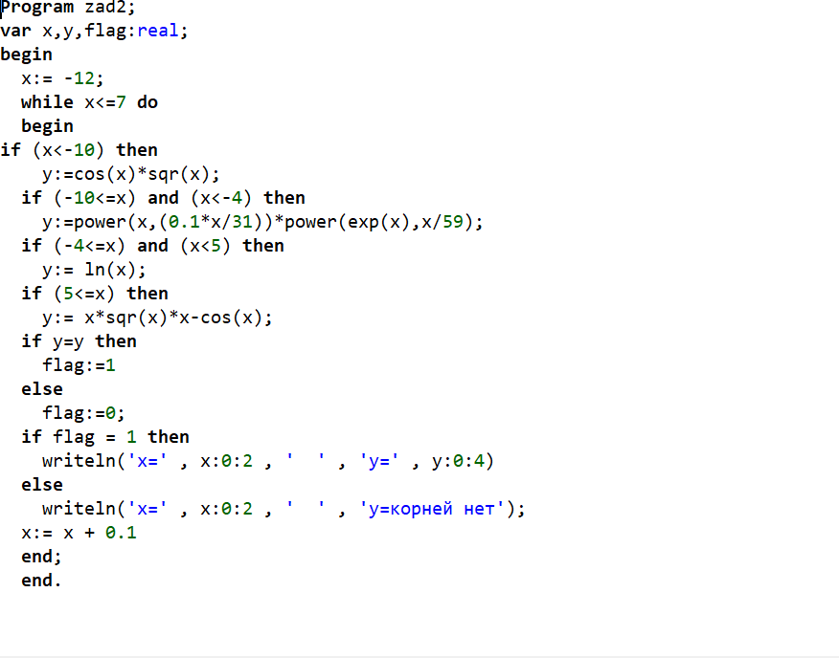

1. Результат выполнения программы

Задача 1

при числах меньше -10

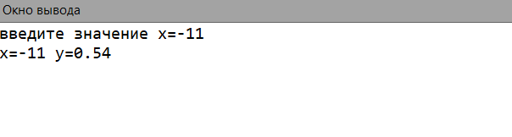

при числах от -10 до -4

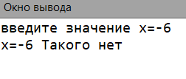

При числах от -4 до 5

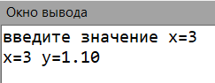

При числах меньше 5

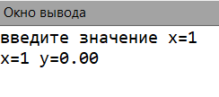

Задача 2

x=-12.00 y=121.5150

x=-11.90 y=111.3154

x=-11.80 y=100.3130

x=-11.70 y=88.6495

x=-11.60 y=76.4691

x=-11.50 y=63.9171

x=-11.40 y=51.1381

x=-11.30 y=38.2745

x=-11.20 y=25.4649

x=-11.10 y=12.8429

x=-11.00 y=0.5355

x=-10.90 y=-11.3379

x=-10.80 y=-22.6666

x=-10.70 y=-33.3497

x=-10.60 y=-43.2966

x=-10.50 y=-52.4279

x=-10.40 y=-60.6761

x=-10.30 y=-67.9853

x=-10.20 y=-74.3122

x=-10.10 y=-79.6258

x=-10.00 y=-83.9072

x=-9.90 y=корней нет

x=-9.80 y=корней нет

x=-9.70 y=корней нет

x=-9.60 y=корней нет

x=-9.50 y=корней нет

x=-9.40 y=корней нет

x=-9.30 y=корней нет

x=-9.20 y=корней нет

x=-9.10 y=корней нет

x=-9.00 y=корней нет

x=-8.90 y=корней нет

x=-8.80 y=корней нет

x=-8.70 y=корней нет

x=-8.60 y=корней нет

x=-8.50 y=корней нет

x=-8.40 y=корней нет

x=-8.30 y=корней нет

x=-8.20 y=корней нет

x=-8.10 y=корней нет

x=-8.00 y=корней нет

x=-7.90 y=корней нет

x=-7.80 y=корней нет

x=-7.70 y=корней нет

x=-7.60 y=корней нет

x=-7.50 y=корней нет

x=-7.40 y=корней нет

x=-7.30 y=корней нет

x=-7.20 y=корней нет

x=-7.10 y=корней нет

x=-7.00 y=корней нет

x=-6.90 y=корней нет

x=-6.80 y=корней нет

x=-6.70 y=корней нет

x=-6.60 y=корней нет

x=-6.50 y=корней нет

x=-6.40 y=корней нет

x=-6.30 y=корней нет

x=-6.20 y=корней нет

x=-6.10 y=корней нет

x=-6.00 y=корней нет

x=-5.90 y=корней нет

x=-5.80 y=корней нет

x=-5.70 y=корней нет

x=-5.60 y=корней нет

x=-5.50 y=корней нет

x=-5.40 y=корней нет

x=-5.30 y=корней нет

x=-5.20 y=корней нет

x=-5.10 y=корней нет

x=-5.00 y=корней нет

x=-4.90 y=корней нет

x=-4.80 y=корней нет

x=-4.70 y=корней нет

x=-4.60 y=корней нет

x=-4.50 y=корней нет

x=-4.40 y=корней нет

x=-4.30 y=корней нет

x=-4.20 y=корней нет

x=-4.10 y=корней нет

x=-4.00 y=корней нет

x=-3.90 y=корней нет

x=-3.80 y=корней нет

x=-3.70 y=корней нет

x=-3.60 y=корней нет

x=-3.50 y=корней нет

x=-3.40 y=корней нет

x=-3.30 y=корней нет

x=-3.20 y=корней нет

x=-3.10 y=корней нет

x=-3.00 y=корней нет

x=-2.90 y=корней нет

x=-2.80 y=корней нет

x=-2.70 y=корней нет

x=-2.60 y=корней нет

x=-2.50 y=корней нет

x=-2.40 y=корней нет

x=-2.30 y=корней нет

x=-2.20 y=корней нет

x=-2.10 y=корней нет

x=-2.00 y=корней нет

x=-1.90 y=корней нет

x=-1.80 y=корней нет

x=-1.70 y=корней нет

x=-1.60 y=корней нет

x=-1.50 y=корней нет

x=-1.40 y=корней нет

x=-1.30 y=корней нет

x=-1.20 y=корней нет

x=-1.10 y=корней нет

x=-1.00 y=корней нет

x=-0.90 y=корней нет

x=-0.80 y=корней нет

x=-0.70 y=корней нет

x=-0.60 y=корней нет

x=-0.50 y=корней нет

x=-0.40 y=корней нет

x=-0.30 y=корней нет

x=-0.20 y=корней нет

x=-0.10 y=корней нет

x=0.00 y=корней нет

x=0.10 y=-2.3026

x=0.20 y=-1.6094

x=0.30 y=-1.2040

x=0.40 y=-0.9163

x=0.50 y=-0.6931

x=0.60 y=-0.5108

x=0.70 y=-0.3567

x=0.80 y=-0.2231

x=0.90 y=-0.1054

x=1.00 y=0.0000

x=1.10 y=0.0953

x=1.20 y=0.1823

x=1.30 y=0.2624

x=1.40 y=0.3365

x=1.50 y=0.4055

x=1.60 y=0.4700

x=1.70 y=0.5306

x=1.80 y=0.5878

x=1.90 y=0.6419

x=2.00 y=0.6931

x=2.10 y=0.7419

x=2.20 y=0.7885

x=2.30 y=0.8329

x=2.40 y=0.8755

x=2.50 y=0.9163

x=2.60 y=0.9555

x=2.70 y=0.9933

x=2.80 y=1.0296

x=2.90 y=1.0647

x=3.00 y=1.0986

x=3.10 y=1.1314

x=3.20 y=1.1632

x=3.30 y=1.1939

x=3.40 y=1.2238

x=3.50 y=1.2528

x=3.60 y=1.2809

x=3.70 y=1.3083

x=3.80 y=1.3350

x=3.90 y=1.3610

x=4.00 y=1.3863

x=4.10 y=1.4110

x=4.20 y=1.4351

x=4.30 y=1.4586

x=4.40 y=1.4816

x=4.50 y=1.5041

x=4.60 y=1.5261

x=4.70 y=1.5476

x=4.80 y=1.5686

x=4.90 y=1.5892

x=5.00 y=1.6094

x=5.10 y=676.1421

x=5.20 y=730.6931

x=5.30 y=788.4937

x=5.40 y=849.6709

x=5.50 y=914.3538

x=5.60 y=982.6740

x=5.70 y=1054.7654

x=5.80 y=1130.7641

x=5.90 y=1210.8086

x=6.00 y=1295.0398

x=6.10 y=1383.6008

x=6.20 y=1476.6371

x=6.30 y=1574.2962

x=6.40 y=1676.7284

x=6.50 y=1784.0859

x=6.60 y=1896.5234

x=6.70 y=2014.1977

x=6.80 y=2137.2682

x=6.90 y=2265.8964

x=7.00 y=2400.2461

1. По итогу завершения работы, мы изучили базовую структуру организации программы и основы конструкции языка программирования Pascal. В ходе выполнения контрольной работы, узнали новую переменную flag и разобрались с её значением. Так же столкнулись с некоторыми проблемами. Во-первых, узнали как возвести число в степень и ещё в степень, в следствии чего разобрались с данной проблемой и узнали новую функцию «Power». Так же возникали проблемы с выводом из-за небольших ошибок в написании программы, но нашли и исправили и всё получилось.